Jueves
07
de julio

Sexto de Primaria
Geografía

Damos forma a nuestro proyecto

Aprendizaje esperado: aborda una situación relevante de interés local relacionada con el contexto mundial.

Énfasis: desarrolla el proyecto: representa la información geográfica sobre la situación seleccionada.

¿Qué vamos a aprender?

Seguirás trabajando con tu proyecto, tal y como lo has hecho durante las dos sesiones anteriores. Continuaras con el desarrollo, pero esta vez para darle forma al proyecto y enriquecerlo con la representación de información geográfica. Terminaras el desarrollo de tu proyecto, pero todavía dedicaras una sesión más a la conclusión y la comunicación de resultados.

¿Qué hacemos?

Recuerdas que en la primera sesión que trabajaste con tu proyecto, hiciste la planeación, en la segunda comenzaste a desarrollarlo a partir de las investigaciones que hiciste.

Antes de seguir con el desarrollo de tu proyecto, te propongo que leas algunos de los mensajes que te enviaron alumnos y alumnas de sexto año de diferentes partes del país, quienes te comparten los proyectos en los que están trabajando.

Ya que, así como tu integraste un equipo para trabajar tu proyecto, los niños y las niñas de diferentes partes de la República, formaron equipos de trabajo con algunos familiares.

Es bueno, que compartan sus proyectos porque puedes tomar algunas ideas de lo que ellos están haciendo para mejorar tu trabajo, ¿Qué te parece si comienzas con la lectura del mensaje que te envió Mario? Él es alumno de sexto grado de primaria, vive en la ciudad de Tepic y te comparte lo siguiente:

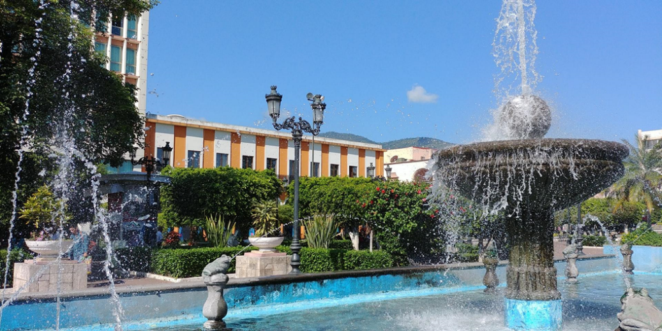

“Hola yo soy Mario y quiero decirles que formé mi equipo de trabajo con mi hermana Sandra y mi primo Antonio, a quienes veo en mi casa y asisten a la misma primaria que yo. Nuestro proyecto consiste en hacer propuestas para reducir la cantidad de basura que queda en el patio de la escuela después del recreo. Ahora no hay clases, pero cuando regresemos llevaremos el proyecto a las autoridades de nuestra primaria “Agustín Melgar”. Una sugerencia consiste en prohibir la venta de comida chatarra y refrescos dentro de la escuela porque eso perjudica nuestra salud y genera muchos residuos sólidos.”

Qué útil proyecto el que te comparte Mario desde la ciudad de Tepic, en el estado de Nayarit. ¡Ojalá las autoridades de la escuela escuchen al equipo!

La propuesta de prohibir la comida chatarra también podría extenderse a los alrededores de la escuela, y poco a poco, prohibir este tipo de comida en el municipio, en el Estado y en todo el país.

Ahora te invito a leer otro mensaje, es de la alumna Lucía quien vive en el Estado de México.

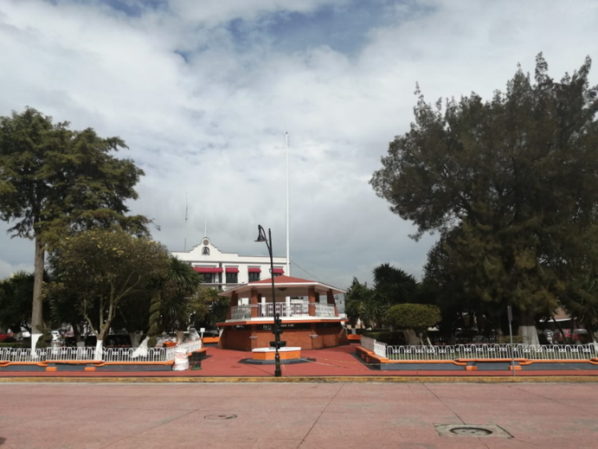
“Hola a todos, mi nombre es Lucía, vivo en Ixtlahuaca en el Estado de México, en mi colonia tenemos problemas con el agua que llega a las casas, ya que es escasa durante varios meses del año. El proyecto de mi equipo consiste en hacer propuestas para que las personas tengan agua suficiente en los domicilios, por eso estamos revisando una forma para captar el agua de lluvia en las azoteas de las casas; se requieren tubos, un filtro y donde almacenar el agua, por eso pensamos dar a conocer nuestro proyecto a las autoridades del municipio para ver si pueden apoyar así a las personas con lo que se necesita”.

Qué buen proyecto el del equipo de Lucía, aprovechar el agua de lluvia para abastecer a la gente.

Seguro que muchos de los proyectos que están haciendo las niñas y los niños, organizados en equipos y en diferentes partes de México, ayudarán a la gente a resolver algunos problemas porque de lo que se trata con los proyectos que desarrollan en Geografía es de aplicar lo que aprendiste a lo largo del ciclo escolar, para ayudar a resolver un problema real de la comunidad.

De entender mejor algunas situaciones o fenómenos naturales para ayudar a prevenir riesgos de desastre, como el del proyecto que estás trabajando, en el que se quiere ayudar a la gente a que se prepare para no tener afectaciones en la temporada de lluvias.

Es momento de trabajar con tu proyecto para darle forma y agregar información geográfica para complementarlo.

La sesión pasada se comentó mucha de la información que investigaste para responder las preguntas guía de tu proyecto. Espero que las tengas presente porque de ahí partirás para darle estructura a tu proyecto. ¿Recuerdas cuál es el título de tu proyecto?

La sesión anterior te presente el ejemplo de título que ponía la compañera Lariza para su proyecto.

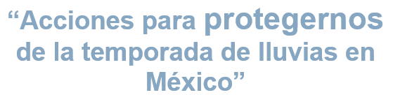

Una vez que has recordado el título del proyecto, ¿Con qué tendrías que seguir?

Considero que sería importante señalar cuál es el propósito de tu proyecto, puesto que el propósito o la finalidad de un proyecto es algo muy importante porque le da dirección.

El propósito que se presentó en anteriores sesiones fue:

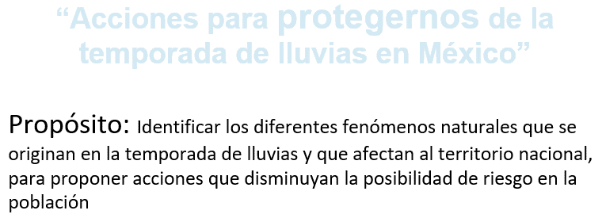

Una vez que tienes el título y el propósito de tu proyecto, puedes comenzar a escribir el cuerpo de este, es decir, debes redactar la información que analizaste en la sesión anterior para responder las preguntas guía. Para ello, conviene que pongas algunos subtítulos, por ejemplo, parte de la información que tienes la puedes agrupar en un subtítulo que se puede llamar “Los fenómenos naturales de la temporada de lluvias en México”.

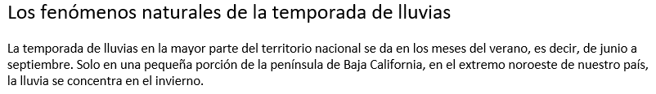

Ahí tendrías que escribir la información que se comentó la sesión anterior, como que la temporada de lluvias, en la mayor parte del territorio nacional, se da en los meses del verano, es decir, de junio a septiembre y que solo en una pequeña porción de la península de Baja California, en el extremo noroeste del país, la lluvia se concentra en el invierno.

En este apartado, también convendría explicar por qué la temporada de lluvias se presenta en el verano.

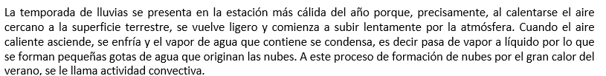

Cuando se analizó la información, se dijo que la temporada de lluvias se presenta en la estación más cálida del año porque, precisamente, al calentarse el aire cercano a la superficie terrestre, se vuelve ligero y comienza a subir lentamente por la atmósfera.
Sobre este subtema, también podrías escribir que cuando el aire caliente asciende, se enfría y el vapor de agua que contiene se condensa, es decir, pasa de vapor a líquido, por lo que se forman pequeñas gotas de agua que originan las nubes, a este proceso de formación de nubes por el gran calor del verano, se le llama actividad convectiva.

Además de dar forma a tu proyecto con lo que se está mencionando para redactarlo, convendría que lo enriquezcas con imágenes, gráficas o mapas para ayudar a comprender los temas, de tal manera que, para ilustrar, la distribución de la lluvia en los diferentes meses del año y los procesos convectivos que forman las nubes, podríamos incorporar una gráfica y una imagen como las siguientes.

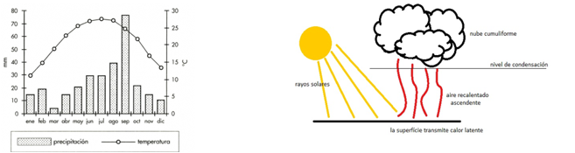

Y así tu proyecto se ve más atractivo, y se entiende mejor, por cierto, en este subtema también se tendría que escribir que “en México la temporada de lluvias se explica por la gran actividad convectiva del verano y por la formación de fenómenos atmosféricos que se generan en el mar como las depresiones tropicales, las tormentas tropicales y los huracanes”.

Y para que quede más claro este tema podrías incorporar un esquema en el que se clasifiquen estos fenómenos, como el siguiente.

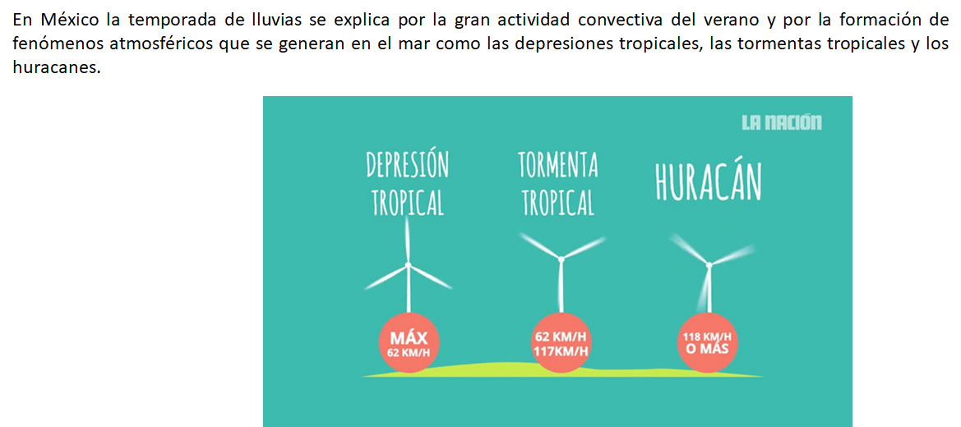
Este esquema te ayuda a entender que las depresiones tropicales, las tormentas tropicales y los huracanes se originan en el mismo proceso, solo varía su grado de desarrollo y la intensidad de los vientos.

Con el esquema queda claro que, si los vientos del sistema son menores a 62 Km/h se trata de una depresión tropical, cuando los vientos van de 62 a 117 Km/h lo que tiene es una tormenta tropical, si la velocidad del viento sigue aumentando y supera los 118 Km/h entonces se ha formado un huracán.

A partir de las preguntas que guían tu proyecto y de la información que se analizó la sesión pasada, puedes plantear otro subtema que hable sobre la distribución de las lluvias en el territorio nacional. Lo podrías titular, precisamente, “La distribución de las lluvias en México”.

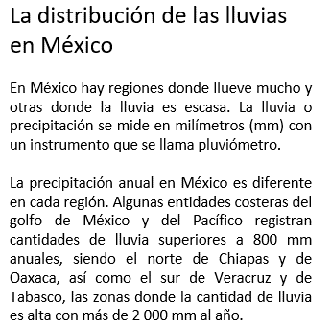

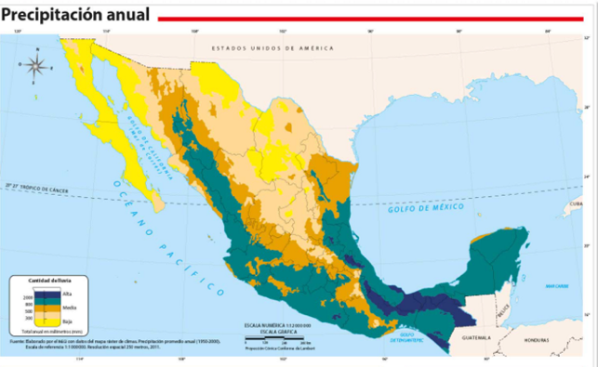

La información que se menciona habla sobre el mismo tema, y para complementarla, sugiero que después de redactarla en tu proyecto, incorpores el mapa sobre la precipitación anual que también viene en la página 17 del Atlas de México. Esto te dará una visión más precisa sobre la cantidad de lluvia que cae en cada zona del territorio nacional.

Después de ver cuándo se presenta la temporada de lluvias, dónde llueve más y dónde menos, estamos en posibilidad de explicar las afectaciones que puede sufrir la población.

Puedes explicar qué pueden hacer las personas para protegerse de las fuertes lluvias que se presentan en algunas zonas.

Esos dos aspectos que se acaban de mencionar pueden constituir los dos últimos subtemas de tu proyecto. El primero se podría titular, “Las afectaciones por las lluvias intensas”, y el segundo: “Las acciones de las personas para protegerse”.

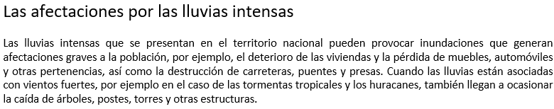

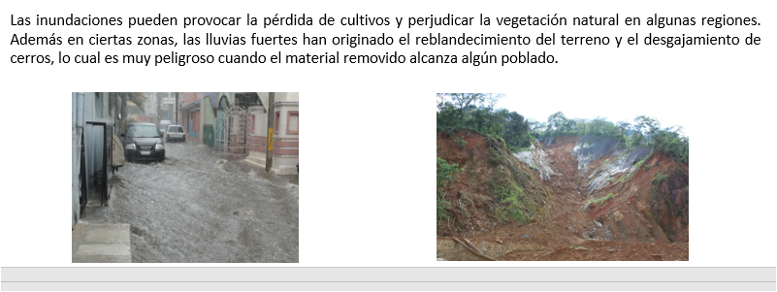

Así como se mencionó el caso de un poblado en Guerrero llamado “La Pintada”, donde un cerro se desgajó y la avalancha de lodo sepultó más de treinta viviendas. Este caso lo puedes incorporar en tu proyecto como un ejemplo para ilustrar los efectos más severos de las lluvias fuertes, sobre las acciones que la población puede llevar a cabo para protegerse de las lluvias intensas, ¿Qué información tienes?

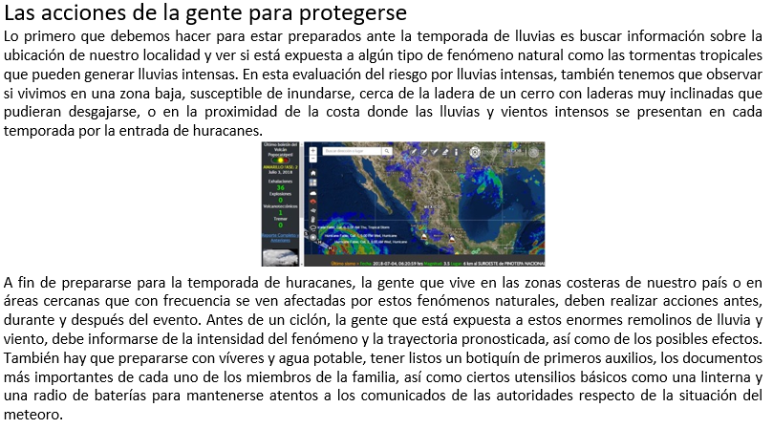

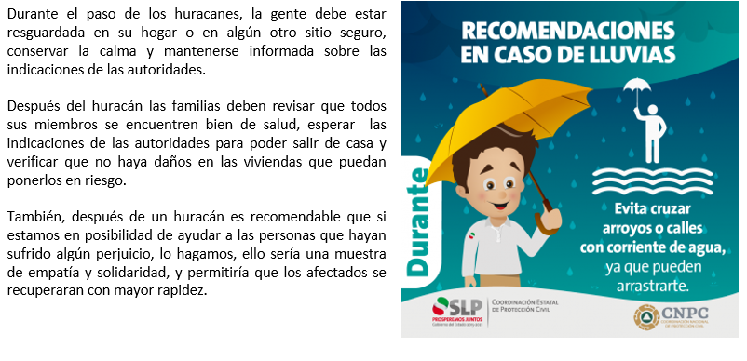

De esta manera, le has dado forma a tu proyecto e incorporaste algunos esquemas, mapas, gráficas e imágenes que lo enriquecen y lo hacen más completo.

El reto de hoy:

Te preguntarás si, ¿Con esto terminas? pero como se explicó antes, en esta sesión terminaste el desarrollo, pero dedicaras una sesión más a la última etapa del proyecto.

La siguiente sesión trabajaras sobre la presentación o comunicación de resultados, que tiene que ver con lo que lograste, las conclusiones sobre el tema y la forma en que lo darás a conocer. Por cierto, convendría que fueras pensando qué recurso vas a elaborar para dar a conocer el proyecto.

Yo he escuchado que hay muchas opciones, como la creación de un tríptico, un cartel, una presentación en power point, incluso, podrías elaborar un video o una obra de teatro para dar a conocer los resultados de tu proyecto.

Las formas de presentar los resultados de un proyecto pueden ser muy variadas, sin embargo, por la naturaleza de la información que has manejado y lo que quieres lograr con ella, me parece que conviene elaborar un cartel informativo.

Porque un cartel puede tener información que ayude a la gente a prevenir los riesgos por lluvias intensas, y pegarlo en todos los sitios en los que pueda ser útil.

Entonces, al terminar la sesión puedes organizarte con tu equipo para ver cómo elaboraran su cartel informativo para la siguiente sesión.

Esta sesión fue interesante porque aprendiste a darle a darle estructura a tu proyecto y a complementarlo con información geográfica en forma de gráficas, mapas e imágenes.

Si te es posible consulta otros libros y comenta el tema de hoy con tu familia.

¡Buen trabajo!

Gracias por tu esfuerzo.

Para saber más:
Lecturas

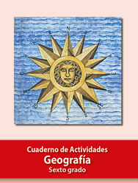
https://libros.conaliteg.gob.mx/20/Z7778.htm

